2008年期末考试参考答案 科目名称：软件工程A

一、单选题（每题2分，共30分）

CABDC ABDCB DBDAA

二、判断题（正确在括号内打√，错误在括号内打×。每题2分，共20分）
- ×。软参与人员之间通信困难件不存在磨损和老化问题，但存在退化问题，所以软件随着时间推移也会失效。
- ×。在一个设计得很好的系统中，模块的作用域是模块的控制域的子集。
- √。
- ×。划分模块可以降低软件模块的复杂度和工作量，但模块接口成本增加，所以并不是模块分得越小越好。
- ×。由于参与人员之间通信困难，如果软件开发进度落后于计划，增加更多的程序员往往使进度更慢。
- √。
- ×。对于特定程序而言，满足条件覆盖的测试数据不一定必然满足判定覆盖。
- √。
- ×。类图用来表示系统中类和类与类之间的关系，是对系统静态结构的描述。
- √。

共 3 页 第 1 页
2008年期末考试参考答案 科目名称：软件工程A

三、解答题（共30分）
1、如下图
N=1
N<=0
A(N)<=A(N+1)
MAX=A(N)
N=N+1
MAX=A(N+1)
T
F

N-S图

N=1
WHILE N<=0
N=N+1
A(N)<=A(N+1)
MAX=A(N)
MAX=A(N+1)

PAD图

- 注意：本题答案不唯一，学生给出的数字正确就应该算对
语句覆盖
A | B | X | 覆盖路径 | X
2 | 0 | 4 | ace | 3
路径覆盖
A | B | X | 覆盖路径
2 | 0 | 4 | ace
1 | 1 | 1 | abd
2 | 1 | 2 | abe
3 | 0 | 3 | acd

共 3 页 第 2 页
2008年期末考试参考答案 科目名称：软件工程A
四、应用题（20分，1、2题任选一个）
1、参考答案（如下图）
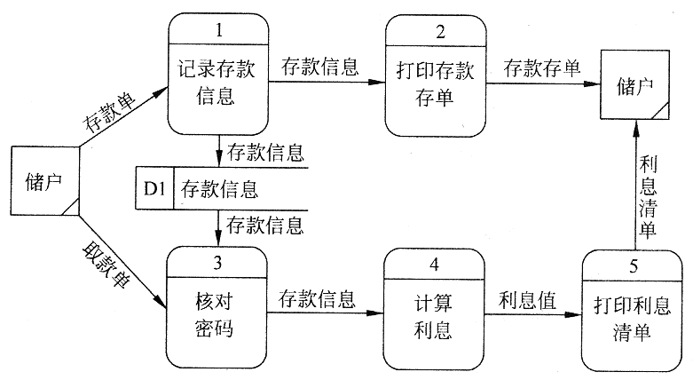
2、参考答案（如下图）

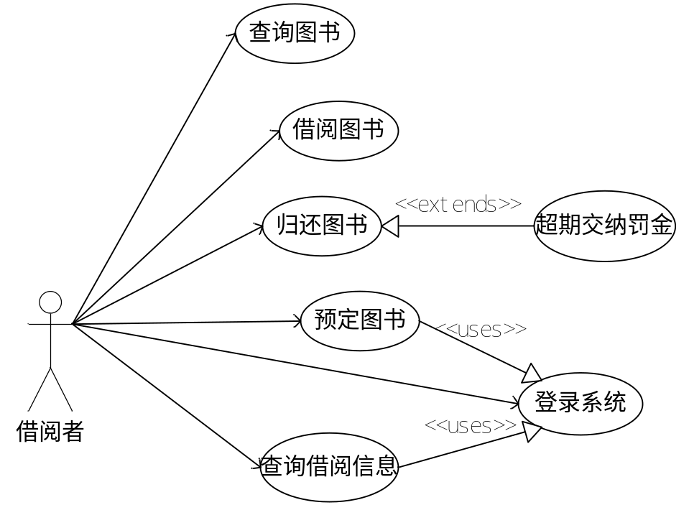

共 3 页 第 3 页

